TECHNICKÁ UNIVERZITA V KOŠICIACH
FAKULTA ELEKTROTECHNIKY A INFORMATIKY

DYNAMICKÉ OCEŇOVANIE REZERVÁCIÍ NABÍJANIA ELEKTROMOBILOV POMOCOU BID-PRICE POLITIKY
Report k zadaniu 1 (variant B)
Predmet: | Moderné prístupy v optimalizácii
Pracovisko: | ÚUI
Cvičiaci: | Ing. Ján Magyar, PhD.
Autori: | Alžbeta Jaksová, Adam Paľo,  Martin Nový
2026 Košice

- Abstrakt
Práca rieši dynamické oceňovanie rezervácií na nabíjacej stanici pre elektromobily s tromi nabíjačkami. Vychádzame z článku Mrkos a kol. [1], v ktorom autori opisujú problém ako Markovov rozhodovací proces a riešia ho metódou Monte Carlo Tree Search (MCTS). Zvolili sme variant B, teda návrh vlastného riešenia. Navrhli sme bid-price politiku: lineárny program z očakávaného dopytu určí hodnotu každého časového slotu a cena pre zákazníka sa stanoví tak, aby zohľadnila aj stratu budúcich predajov. Štyri parametre politiky sme naladili evolučnou stratégiou CMA-ES. Metódy sme porovnali na rovnakých 100 testovacích dňoch s optimom (Value Iteration), s pevnou cenou a s hornými hranicami. Pri 8 až 24 slotoch dosahuje naladená bid-price o 6 až 9 % vyššie tržby ako MCTS (párový Wilcoxonov test, p < 0,001) a je asi 14-krát rýchlejšia. Pri 4 a 8 slotoch je v rámci šumu na úrovni optima. Absolútne čísla z článku sa nám s parametrami uvedenými autormi nepodarilo zopakovať, preto porovnávame pomery medzi metódami.
Kľúčové slová: dynamické oceňovanie, nabíjanie elektromobilov, bid-price, lineárne programovanie, CMA-ES, MCTS
- Opis a význam riešeného problému
Nabíjanie elektromobilu trvá dlho a nabíjačiek je málo. Nepredaný čas na nabíjačke sa už nedá predať neskôr a vodič zas chce mať miesto a cenu istú vopred. Autori článku [1] preto skúmajú rezerváciu, ktorá spája nabíjanie, čas na stanici a parkovacie miesto do jedného produktu s jednou cenou.
Prevádzkovateľ stanice s tromi nabíjačkami dostáva počas dňa požiadavky na súvislé časové bloky, napríklad 14:00 až 16:00. Každému zákazníkovi musí hneď ponúknuť cenu, hoci nepozná jeho rozpočet ani budúce požiadavky. Ak je cena nízka, zákazník kúpi, ale miesto môže chýbať neskoršiemu zákazníkovi, ktorý by zaplatil viac. Ak je cena vysoká, nabíjačka môže ostať prázdna. Cieľom je maximalizovať očakávané tržby za deň.
Rovnakú štruktúru (pevná kapacita, ktorá sa časom znehodnocuje, a produkty spotrebúvajúce viac zdrojov naraz) majú úlohy revenue managementu, napríklad predaj leteniek [2], [3]. Článok však metódy z tejto oblasti neporovnáva. Presné riešenie je možné len pre malý počet slotov a metóda autorov je pri jemnom delení dňa pomalá. Na tieto medzery nadväzuje naše riešenie.
- Formulácia optimalizačnej úlohy
Deň rozdelíme na n časových slotov rovnakej dĺžky. Každý slot je zdroj s kapacitou c₀ = 3 nabíjačky. Produkt p je súvislý blok slotov a jeho dĺžku v hodinách označíme d(p). Predaj prebieha v K diskrétnych krokoch. V každom kroku príde najviac jedna požiadavka, a to s pravdepodobnosťou λ/K, kde λ je očakávaný počet požiadaviek za deň. Úlohu zapíšeme ako Markovov rozhodovací proces (MDP):
- Stav s = (c, t, p): zostávajúca kapacita všetkých slotov c, krok t a práve požadovaný produkt p.
- Rozhodnutie (akcia): sadzba a za hodinu z konečnej mriežky A alebo odmietnutie (cena ∞). Odmietnuť treba, ak niektorý slot produktu nemá voľnú kapacitu alebo ak sa produkt už nedá predať.
- Odmena: a·d(p), ak zákazník kúpi, inak 0. Zákazník s rozpočtom b za hodinu kúpi, keď b > a, teda s pravdepodobnosťou q(a) = P(b > a), kde b ~ N(1; 0,5²).
- Prechod: pri predaji sa kapacita slotov produktu zníži o 1. Potom nasleduje ďalší krok s novou náhodnou požiadavkou.
- Cieľ: nájsť politiku π, ktorá maximalizuje očakávané tržby E[Σ_{t} R_{t}] počas dňa.

Úloha je maximalizačná, diskrétna, jednokriteriálna, stochastická a dynamická. Rozhodnutia sa robia online, postupne pri každej požiadavke. Obmedzenia tvorí kapacita slotov a čas, dokedy sa slot dá predať. Rozhodovacou premennou je cena pre každú požiadavku a riešením je politika, teda pravidlo, ktoré stavu priradí cenu. Kvalitu politiky meriame priemernými tržbami v simulácii na testovacích dňoch.
Počet stavov je K·(c₀ + 1)^{n}·(n(n + 1)/2 + 1). Pri 4 slotoch je to asi 270 tisíc stavov, pri 24 slotoch rádovo 10¹⁹. Presné riešenie je preto možné len pre malé n. Pre väčšie inštancie potrebujeme heuristiku.
V našom riešení vzniká aj druhá úloha: ladenie štyroch parametrov θ politiky. Je spojitá, s hranicami a s účelovou funkciou, ktorú možno len simulovať (black-box).
Parametre inštancií preberáme z Tab. 1 článku: začiatok nabíjania má rozdelenie N(12 h; 3 h), dĺžka exponenciálne rozdelenie s priemerom 3 h a rozpočet N(1; 0,5) za hodinu. Chýbajúce detaily sme doplnili sami (kapitola 6).
- Opis metódy autorov článku
Hlavnou metódou článku je MCTS (Monte Carlo Tree Search) vo variante UCT [4], implementovaná v knižnici POMDPs.jl [5]. Pri každej požiadavke metóda postaví strom možných budúcností. V každej iterácii zvolí akciu podľa vzorca UCB, ktorý vyvažuje dobré a málo vyskúšané akcie. Hodnotu nového uzla odhadne rolloutom, teda simuláciou zvyšku dňa s náhodnými cenami. Po zadanom počte iterácií ponúkne cenu s najvyššou priemernou hodnotou. Metóda má tri parametre: počet iterácií, maximálnu hĺbku stromu a konštantu prieskumu c.
Autori porovnávajú MCTS s tromi referenciami:
- Flat rate: jedna pevná sadzba pre celý deň, vybraná tak, aby mala najvyššie priemerné tržby na tréningových dňoch. Zákazníci sa obsluhujú v poradí príchodu.
- Value Iteration (VI): presné optimum MDP. Kvôli pamäti ho autori vypočítali len pre 2 až 4 sloty.
- Oracle: binárny celočíselný program, ktorý pozná všetky budúce požiadavky aj rozpočty. Je to nedosiahnuteľná horná hranica, nie skutočná metóda.

Experimenty prebiehajú na 100 syntetických dňoch. Pri 4 slotoch dosahuje MCTS podľa autorov asi 95 % optima VI. Pri jemnom delení dňa je však pomalé (450 s na deň pri 72 slotoch) a jeho náskok pred flat rate klesá z 12 % na 5 %.
- Opis vlastného riešenia
Naše riešenie sa skladá z bid-price politiky, jej ladenia cez CMA-ES, hybridného MCTS a hornej hranice z lineárneho programu. Celý postup ukazuje Obr. 1.
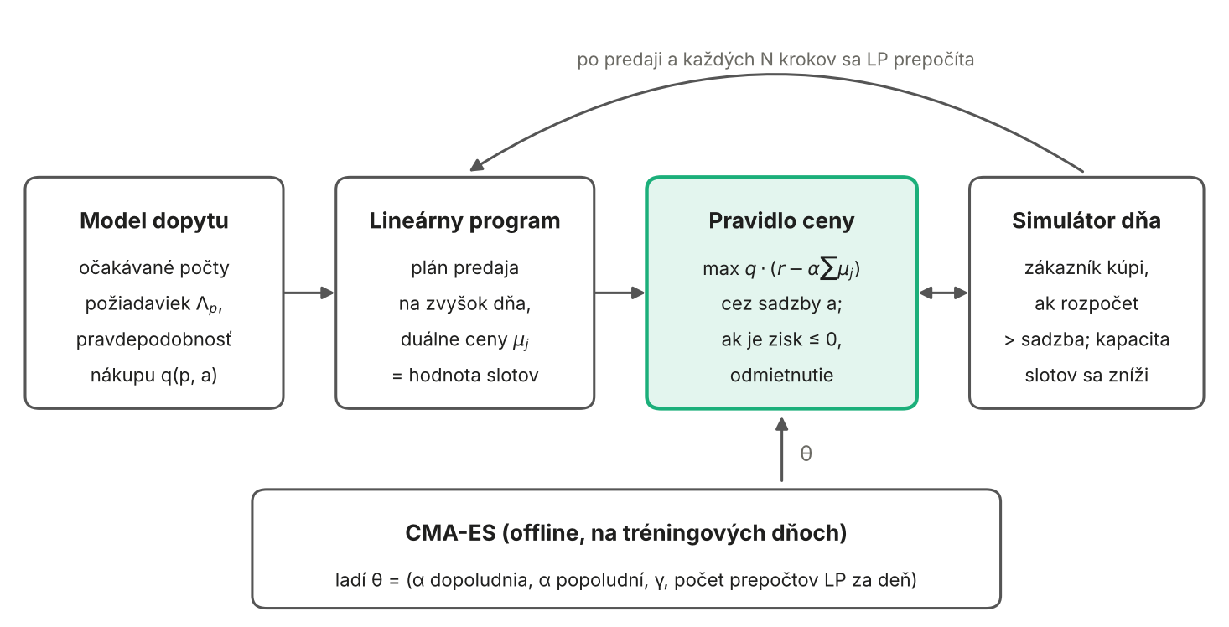
Obr. 1 Schéma bid-price politiky a jej ladenia
Lineárny program a hodnota slotov. Z modelu dopytu vypočítame pre každý produkt očakávaný počet zostávajúcich požiadaviek Λ_{p} a pre každú sadzbu pravdepodobnosť nákupu q(p, a) a tržbu r(p, a) = a·d(p). Potom vyriešime lineárny program [2], [3]:
max Σ_{p} Σ_{a} r(p,a)·q(p,a)·x(p,a) tak, že Σ_{a} x(p,a) ≤ Λ_{p}, Σ_{p∋j} Σ_{a} q(p,a)·x(p,a) ≤ c_{j}, x ≥ 0
Premenná x(p, a) je očakávaný počet ponúk produktu p za sadzbu a. Prvé obmedzenie hovorí, že nemôžeme ponúknuť viac, ako príde požiadaviek. Druhé obmedzenie stráži kapacitu slotu j. Duálna premenná μ_{j} pri kapacitnom obmedzení udáva, o koľko by stúpli očakávané tržby s jedným voľným miestom navyše v slote j. Je to teda „hodnota“ slotu. Sloty v popoludňajšej špičke majú vysokú hodnotu, nočné sloty nulovú. Program riešime solverom HiGHS cez knižnicu SciPy [6].
Pravidlo ceny. Pri požiadavke na produkt p ponúkneme sadzbu
a* = argmax_{a∈A} q(p,a)·( r(p,a) − α·Σ_{j∈p} μ_{j} )
Výraz v zátvorke je čistý zisk z predaja: tržba mínus hodnota slotov, ktoré predaj spotrebuje. Ak je najlepšia hodnota nekladná, požiadavku odmietneme. Pravidlo tak vyvažuje dve chyby. Príliš vysoká cena znamená, že zákazník nekúpi. Príliš nízka cena znamená, že lacno predáme miesto, ktoré by sa dalo predať drahšie. Politika vidí len aktuálny stav a model dopytu, nie budúce požiadavky.
Prepočítavanie a ladenie. Hodnoty slotov z rána nezodpovedajú tomu, čo sa počas dňa predalo. Lineárny program sa preto prepočíta po každom predaji a navyše každých N krokov. Politika má štyri parametre θ: násobok α hodnoty slotov pre dopoludnie a popoludnie, korekciu dopytu γ (Λ_{p} sa vynásobí γ) a počet prepočtov za deň. Ladíme ich evolučnou stratégiou CMA-ES [7], ktorá sa hodí na spojité black-box úlohy s malým počtom premenných. Účelová funkcia sú priemerné tržby na 50 pevných tréningových dňoch. Pevné dni znamenajú, že rovnaké θ dá vždy rovnakú hodnotu. Pre porovnanie sme spustili aj náhodné hľadanie a mriežku.
Hybrid MCTS a horná hranica. V hybridnom MCTS sme náhodné ceny v rolloute nahradili bid-price politikou. Ostatné časti MCTS ostali rovnaké. Hodnota lineárneho programu na začiatku dňa je horná hranica očakávaných tržieb akejkoľvek politiky, ktorá nepozná budúcnosť [3]. Na rozdiel od VI sa dá vypočítať pre ľubovoľný počet slotov.
Implementácia. Všetko je napísané v Pythone 3.11 (NumPy, SciPy, cma, pandas). Implementovali sme aj metódy z článku: MCTS, flat rate, VI a Oracle. Všetky metódy bežia v tom istom simulátore. Automatické testy overujú napríklad, že priemerné tržby v simulácii sa zhodujú s vypočítanou hodnotou VI a že žiadna politika neprekoná Oracle.
- Prehľad rozdielov oproti pôvodnému článku
Článok neuvádza všetky detaily, ktoré implementácia potrebuje. Niektoré údaje si navyše protirečia. Naše rozhodnutia a ich dôvody zhrňuje Tab. 1.
Tab. 1 Hlavné rozdiely a doplnenia oproti článku
Téma | Článok | Naše riešenie a dôvod
Mriežka cien | neuvedená | 19 kvantilov rozpočtu (q = 0,05 až 0,95). Flat sadzby z Tab. 2 článku presne zodpovedajú kvantilom 0,35 a 0,40.
Koniec predaja slotu | len podmienka τ ≤ T_{p} | produkt sa dá kúpiť do konca svojho prvého slotu (podľa Obr. 3 článku)
Počet krokov K | text: chyba 0,06; tabuľka: K = 24·n | v E1 K a λ z Tab. 2 článku kvôli porovnateľnosti, v E2 K podľa chyby 0,06
Parametre MCTS | dve rôzne nastavenia (800 a 10 000 iterácií) | vlastný grid search: 3000 iterácií, hĺbka 8, c = 10
VI | do 4 slotov | stav bez produktu, preto VI zvládne až 8 slotov
Nové metódy | – | bid-price politika, ladenie cez CMA-ES, hybrid MCTS, LP horná hranica
Nové experimenty | – | robustnosť pri chybnom modeli (E4), párové štatistické testy

Najdôležitejší rozdiel je v modeli dopytu. S parametrami z Tab. 1 článku prijme flat rate pri 4 slotoch v priemere 3,5 rezervácie za deň, kým v článku 7,7. Kapacita je u nás menej vyťažená a absolútne tržby sa líšia. Rozdiel sme úplne nevysvetlili (kapitoly 9 a 10).
- Experimentálna metodológia
Všetky metódy bežia na rovnakých 100 testovacích dňoch (seedy 1000 až 1099) s rovnakým modelom dopytu. Tréning flat rate, ladenie θ a výber parametrov MCTS používajú len tréningové dni (seedy 0 až 199). Testovacie dni sa tak nikdy nepoužijú na rozhodovanie o metóde. Náhodnosť MCTS je určená seedom dňa, takže každý beh sa dá presne zopakovať.
Vykonali sme tieto experimenty:
- E1 – dĺžka slotu: 2 až 72 slotov s počtom krokov a dopytom podľa Tab. 2 článku. VI beží do 8 slotov, MCTS a hybrid do 24 slotov.
- E2 – hustota dopytu: 24 slotov, λ od 24 do 240 požiadaviek za deň.
- E3 – ladenie: porovnanie CMA-ES, náhodného hľadania a mriežky pri rovnakom rozpočte 60 vyhodnotení (5 behov, 50 tréningových dní).
- E4 – robustnosť: politika verí chybnému modelu (λ × 0,7 a × 1,3, priemerný rozpočet 0,8 a 1,2), simulácia beží so skutočným modelom.

Férovosť porovnania zabezpečujú rovnaké dni, rovnaký simulátor a pevný výpočtový rozpočet. MCTS a hybrid majú rovnaký počet iterácií (3000). Meriame priemer, smerodajnú odchýlku, pomer k Oracle a čas výpočtu. Tržby sa medzi dňami líšia viac ako medzi metódami, preto metódy porovnávame párovo na tých istých dňoch. Používame Wilcoxonov párový test [8] a p-hodnoty pri viacerých testoch upravujeme Holmovou korekciou [9]. V E2 a E4 hodnotíme MCTS a hybrid kvôli času len na 30 dňoch.
- Dosiahnuté výsledky
Tab. 2 ukazuje priemerné tržby v experimente E1. Tržby sú v jednotkách článku (sadzba za hodinu × hodiny). Štandardná chyba priemeru je 0,6 až 2,1.
Tab. 2 Priemerné tržby na 100 testovacích dňoch (E1)
Sloty | Oracle | LP hranica | VI | Flat | Bid-price | Bid-price CMA-ES | MCTS | Hybrid
2 | 65,54 | 48,71 | 41,52 | 41,05 | 39,89 | 39,91 | 39,98 | 40,19
3 | 54,14 | 44,20 | 34,55 | 33,12 | 33,32 | 34,76 | 34,53 | 34,16
4 | 54,13 | 43,82 | 35,33 | 32,46 | 33,83 | 35,37 | 34,13 | 33,75
8 | 55,72 | 46,12 | 36,82 | 34,24 | 34,93 | 36,68 | 34,28 | 34,52
12 | 55,11 | 47,67 | – | 32,77 | 35,33 | 36,61 | 34,44 | 34,67
24 | 57,18 | 50,97 | – | 33,63 | 35,36 | 37,40 | 34,32 | 35,87
36 | 58,67 | 52,95 | – | 34,43 | 36,21 | – | – | –
72 | 59,97 | 56,60 | – | 34,06 | 35,65 | – | – | –

Naladená bid-price je od 4 slotov najlepšia z metód, ktoré nepoznajú budúcnosť. Pri 4 a 8 slotoch dosahuje tržby optimálnej VI v rámci šumu (35,37 oproti 35,33 a 36,68 oproti 36,82). Pri 2 slotoch sú všetky metódy blízko seba a flat rate je dokonca mierne lepšia ako bid-price, lebo pri dvoch dlhých slotoch skoro nie je čo dynamicky oceňovať. LP hranica je platná, no voľná: je o 19 až 27 % nad VI.
Tab. 3 porovnáva naladenú bid-price s MCTS na tých istých dňoch. Rozdiel pri 8 až 24 slotoch je štatisticky významný aj po Holmovej korekcii. Predvolená bid-price bez ladenia dosahuje tržby MCTS (rozdiely nie sú významné) približne za stotinu času. Hybrid MCTS je lepší ako MCTS len pri 24 slotoch (+4,5 %, po korekcii p = 0,066).
Tab. 3 Naladená bid-price oproti MCTS: párový rozdiel tržieb a online čas na jeden deň (E1)
Sloty | Rozdiel tržieb | Výhry bid-price / MCTS | p (Holm) | Čas bid-price CMA-ES | Čas MCTS
2 | −0,2 % | 43 / 54 | 1,00 | 0,03 s | 1,0 s
4 | +3,6 % | 64 / 36 | 0,31 | 0,06 s | 2,2 s
8 | +7,0 % | 74 / 26 | < 0,001 | 0,23 s | 5,3 s
12 | +6,3 % | 70 / 30 | < 0,001 | 0,27 s | 8,6 s
24 | +9,0 % | 78 / 22 | < 0,001 | 1,25 s | 17,5 s

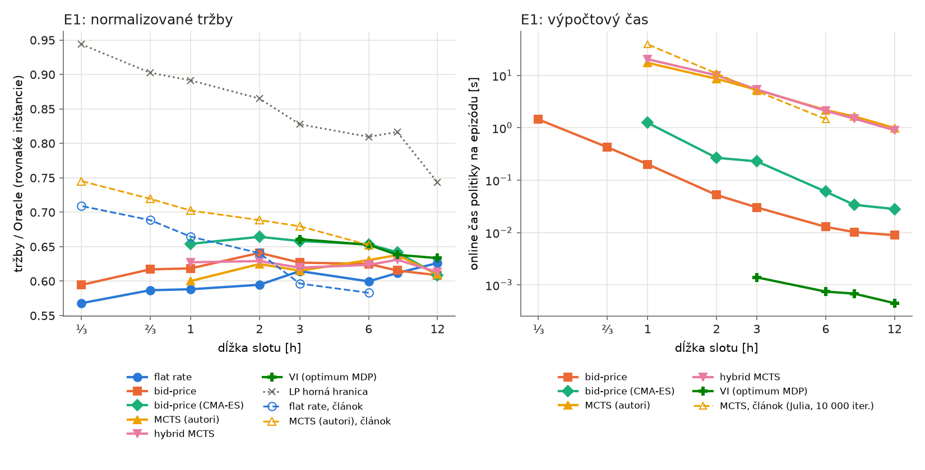
Obr. 2 Pomer tržieb k Oracle podľa dĺžky slotu (vľavo) a online čas na deň (vpravo, logaritmická os)
Obr. 2 ukazuje tie isté výsledky ako pomer k Oracle. Naladená bid-price (zelená) je pri slotoch kratších ako 6 h nad MCTS (žltá) aj nad flat rate (modrá). Pravý graf ukazuje, že je o jeden až dva rády rýchlejšia ako MCTS. Čas MCTS rastie s počtom slotov rovnako ako v článku.
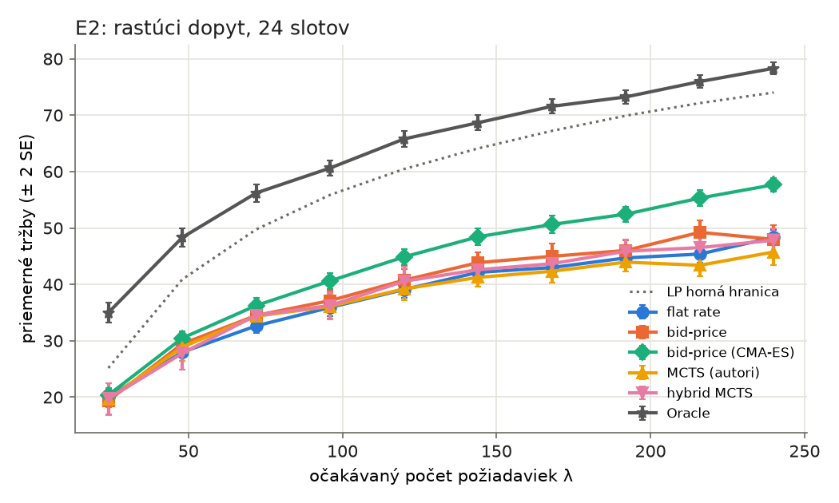
Obr. 3 Priemerné tržby (± 2 SE) pri 24 slotoch a rastúcom dopyte (E2)
V experimente E2 (Obr. 3) tržby všetkých metód rastú s dopytom, rovnako ako v článku. Naladená bid-price s dopytom získava najviac. Jej pomer k Oracle rastie z 0,58 pri λ = 24 na 0,74 pri λ = 240. Od λ = 120 prekonáva MCTS o 15 až 25 % (p ≤ 0,003). Parametre naladené pri λ = 76 sa teda dobre prenášajú aj na iný dopyt. MCTS pri vysokom dopyte zaostáva a od λ = 144 je v priemere pod flat rate. Náhodný rollout je pri vysokom dopyte nepresný.
Tab. 4 Pokles tržieb v % pri chybnom modeli dopytu, 24 slotov (E4)
Chybný predpoklad politiky | Flat | Bid-price | Bid-price CMA-ES | MCTS | Hybrid
dopyt λ × 0,7 | 1,3 | 2,4 | 2,5 | 0,4 | 2,6
dopyt λ × 1,3 | 0,0 | 6,2 | 1,8 | −1,7 | 6,2
rozpočet 0,8 namiesto 1,0 | 5,8 | 4,4 | 4,4 | 5,9 | 8,2
rozpočet 1,2 namiesto 1,0 | 5,2 | 13,1 | 4,3 | −4,6 | 4,4

Tab. 4 ukazuje, ako sa tržby zmenia, keď politika verí chybnému modelu. Kladné číslo znamená stratu. Predvolená bid-price je citlivá na nadhodnotený rozpočet: verí, že zákazníci zaplatia viac, a ponúka príliš vysoké ceny (strata 13 %). Naladená bid-price je výrazne robustnejšia (strata najviac 4,4 %), lebo prepočet lineárneho programu po predajoch chybu modelu čiastočne opraví. Pri MCTS a hybride sú rozdiely do približne 5 % v rámci šumu, keďže sú hodnotené len na 30 dňoch. Zmena kroku mriežky cien (0,10 alebo 0,025) mení tržby flat aj bid-price najviac o 2,4 %.
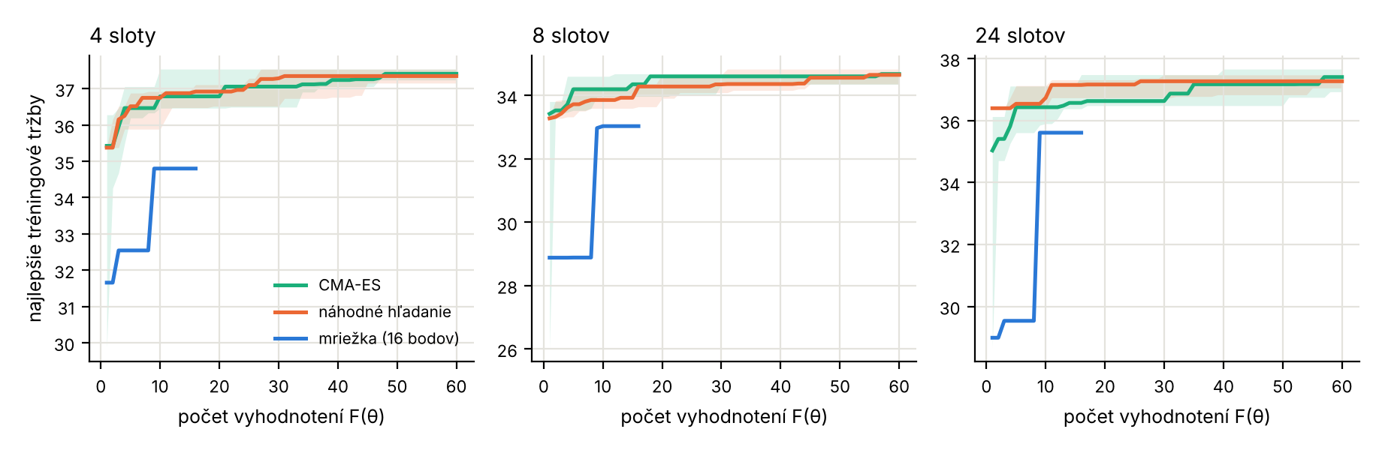
Obr. 4 Najlepšia tréningová hodnota podľa počtu vyhodnotení: medián a rozpätie 5 behov (E3)
Obr. 4 ukazuje priebeh ladenia. CMA-ES sa dostane blízko konečnej hodnoty po 10 až 20 vyhodnoteniach. Náhodné hľadanie však dosiahne takmer rovnaký výsledok a mriežka so 16 bodmi je najhoršia. Ladenie zvýšilo tréningové tržby o 0,3 až 5,7 %. Pri kontrole na 200 tréningových dňoch (4 sloty) bolo zlepšenie len 2,2 %, takže výsledky na 50 dňoch sú čiastočne preučené. Preto prínos ladenia hodnotíme až na testovacích dňoch.
- Porovnanie s výsledkami autorov
Absolútne tržby z článku sa nám nepodarilo zopakovať. Pri 4 slotoch dáva naša VI 35,33, v článku 46,23. Porovnávame preto pomery medzi metódami na tých istých dňoch (Tab. 5).
Tab. 5 Pomery tržieb k Oracle: článok a naše výsledky
Sloty | Flat / Oracle článok | Flat / Oracle my | MCTS / Oracle článok | MCTS / Oracle my | VI / Oracle článok | VI / Oracle my
4 | 0,583 | 0,600 | 0,652 | 0,631 | 0,685 | 0,653
8 | 0,596 | 0,615 | 0,680 | 0,615 | – | 0,661
12 | 0,641 | 0,595 | 0,689 | 0,625 | – | –
24 | 0,665 | 0,588 | 0,702 | 0,600 | – | –
72 | 0,709 | 0,568 | 0,745 | – | – | –

Zopakovať sa podarilo poradie metód pri 4 slotoch (flat < MCTS < VI < Oracle), pomer flat rate k Oracle pri 4 a 8 slotoch, rast tržieb s dopytom a rast času MCTS s počtom slotov. Potvrdil sa aj pokles VI pri 3 slotoch, ktorý je v článku. Nezopakoval sa trend pri jemnejšom delení dňa. V článku pomer k Oracle so slotmi rastie, u nás mierne klesá. Prínos optima nad flat rate je u nás menší: pri 4 slotoch +8,8 % oproti +17,5 % v článku. Prínos MCTS nad flat rate je preto u nás tiež menší (pri 24 slotoch +2,0 % oproti +5,7 %).
- Diskusia výsledkov a možných zdrojov rozdielov
Hlavný výsledok je, že jednoduché pravidlo založené na hodnote slotov porazilo zložitejšiu metódu autorov. Vysvetľujeme to tým, že MCTS odhaduje budúcnosť rolloutom s náhodnými cenami. Pri dlhom dni je taký odhad veľmi nepresný. Lineárny program naopak budúcnosť zhrnie do hodnoty slotov priamo z modelu dopytu. Prepočet po predajoch potom hodnoty prispôsobí tomu, čo sa už stalo. Pomocou hybridu sme túto myšlienku overili: lepší rollout pomohol MCTS práve pri 24 slotoch, kde je deň najdlhší.
Ladenie cez CMA-ES prinieslo zlepšenie, no náhodné hľadanie bolo rovnako dobré. Okolie optima je ploché: rôzne behy našli dosť odlišné θ s takmer rovnakými tržbami. CMA-ES pomáha najmä pri úzkych „údoliach“, nie pri plochom a nehladkom povrchu. Stabilne vychádzal násobok α blízko 1 a korekcia dopytu γ = 1,5 až 2. Domnievame sa (bez samostatného overenia), že lineárny program nevidí kolísanie dopytu a vzácnu kapacitu v špičke podceňuje.
Rozdiely oproti článku môžu mať viac zdrojov:
- Model dopytu. Text a tabuľky článku opisujú rozdielne nastavenia (napríklad pevný dopyt „24 h nabíjania“ v texte, ale rastúci počet požiadaviek v Tab. 2). Skúška s kratším nabíjaním (0,8 h) rozdiel nevysvetlila.
- Mriežka cien a koniec predaja. Odvodili sme ich nepriamo. Iná voľba by posunula absolútne čísla, E4 však ukázal malý vplyv mriežky.
- Implementácia MCTS. Autori nezverejnili kód. Podľa nášho grid searchu sa nad 1000 iterácií tržby menia len v rámci šumu.

Porovnanie metód je napriek tomu férové: všetky riešia ten istý problém na tých istých dňoch, takže ich poradie nezávisí od presného zopakovania modelu z článku.
- Obmedzenia vykonaných experimentov
- Syntetické dáta. Dni generujeme z rozdelení v článku. Reálne dáta nemáme a autori uvádzajú, že rozpočty zákazníkov zvolili ľubovoľne. Závery platia pre tento model, nie priamo pre reálnu stanicu.
- Zjednodušený dopyt. Začiatok a dĺžka nabíjania sú nezávislé a intenzita príchodov je konštantná. E4 testuje len chybný odhad dopytu a rozpočtu.
- Znížený rozsah. MCTS a hybrid bežia najviac do 24 slotov a VI do 8 slotov. V E2 a E4 hodnotíme MCTS a hybrid len na 30 dňoch a grid search MCTS na 30 tréningových dňoch.
- Znížený rozpočet ladenia. Namiesto plánovaných 10 behov × 100 vyhodnotení × 200 dní sme kvôli času použili 5 × 60 × 50.
- Python a Julia. Absolútne časy nie sú porovnateľné s článkom, porovnávame len časy našich metód.
- Reprodukovateľnosť. Lineárny program má pri veľa slotoch viac rovnako dobrých duálnych riešení. Predvolená bid-price preto pri 24 a 36 slotoch dáva na inom operačnom systéme na časti dní iné tržby. Priemer sa však líši o menej ako desatinu štandardnej chyby. Ostatné metódy sa reprodukujú presne.

- Záver
Analyzovali sme úlohu dynamického oceňovania rezervácií nabíjania z článku [1], implementovali sme metódy autorov a navrhli vlastné riešenie. Bid-price politika z lineárneho programu, naladená cez CMA-ES, dosiahla pri 8 až 24 slotoch o 6 až 9 % vyššie tržby ako MCTS a pri vysokom dopyte až o 25 %. Zároveň je asi 14-krát rýchlejšia a pri 4 a 8 slotoch je na úrovni optima. Je tiež robustnejšia voči chybám v modeli dopytu. Pri malých úlohách (2 a 3 sloty) sa metódy nelíšia.
Oproti článku sme doplnili metódu revenue managementu, hornú hranicu pre všetky veľkosti úlohy a VI do 8 slotov. Absolútne čísla autorov sa nám nepodarilo zopakovať. Ďalšia práca by mala overiť model dopytu na reálnych dátach a vyskúšať ladenie s väčším rozpočtom.
Pri práci sme používali nástroj generatívnej umelej inteligencie Claude [10] na návrh kódu, testov a konceptov textu. Všetky výstupy sme kontrolovali, upravovali a výsledky overili vlastnými experimentmi.
- Zoznam použitej literatúry
- MRKOS, J., KOMENDA, A., FIEDLER, D., VOKŘÍNEK, J. Online Dynamic Pricing for Electric Vehicle Charging Stations with Reservations. IEEE Transactions on Intelligent Transportation Systems [prijaté na publikovanie]. Preprint arXiv:2410.05538, 2025.
- GALLEGO, G., VAN RYZIN, G. A Multiproduct Dynamic Pricing Problem and Its Applications to Network Yield Management. Operations Research, 1997, roč. 45, č. 1, s. 24–41.
- TALLURI, K. T., VAN RYZIN, G. J. The Theory and Practice of Revenue Management. New York: Springer, 2004.
- KOCSIS, L., SZEPESVÁRI, C. Bandit Based Monte-Carlo Planning. In: Machine Learning: ECML 2006. Berlin: Springer, 2006, s. 282–293.
- EGOROV, M. et al. POMDPs.jl: A Framework for Sequential Decision Making under Uncertainty. Journal of Machine Learning Research, 2017, roč. 18, č. 26, s. 1–5.
- VIRTANEN, P. et al. SciPy 1.0: Fundamental Algorithms for Scientific Computing in Python. Nature Methods, 2020, roč. 17, s. 261–272.
- HANSEN, N. The CMA Evolution Strategy: A Tutorial. Preprint arXiv:1604.00772, 2016.
- WILCOXON, F. Individual Comparisons by Ranking Methods. Biometrics Bulletin, 1945, roč. 1, č. 6, s. 80–83.
- HOLM, S. A Simple Sequentially Rejective Multiple Test Procedure. Scandinavian Journal of Statistics, 1979, roč. 6, č. 2, s. 65–70.
- ANTHROPIC. Claude [nástroj generatívnej umelej inteligencie]. 2026. Dostupné na: https://claude.ai

